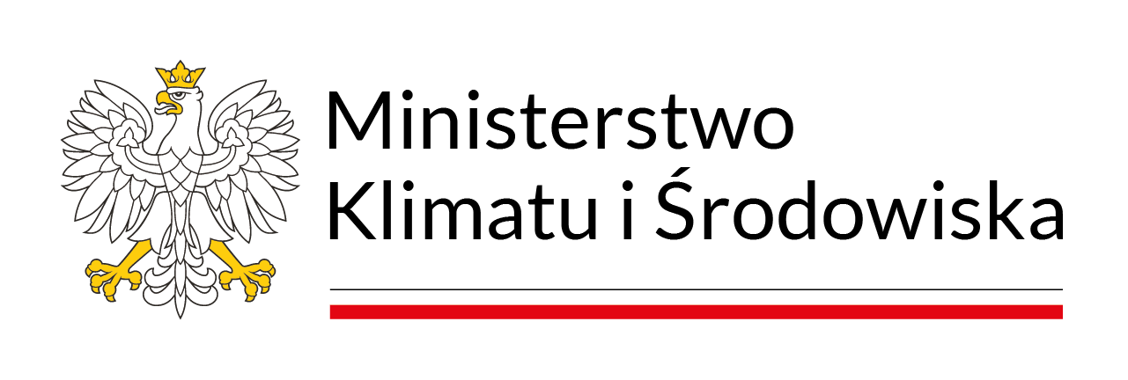
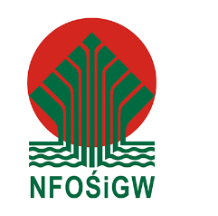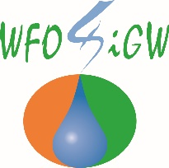

Zadanie pn. „Realizacja gminnego programu usuwania azbestu i wyrobów zawierających azbest z terenu Gminy Ruda Maleniecka w 2023 roku” zostało dofinansowane ze środków Wojewódzkiego Funduszu Ochrony Środowiska i Gospodarki Wodnej w Kielcach oraz Narodowego Funduszu Ochrony Środowiska i Gospodarki Wodnej w Warszawie w formie dotacji na kwotę 52 852,84 zł.

